Сибирский государственный университет водного транспорта
(СГУВТ)

Кафедра СПК и ОВР

Практическая работа №1
По дисциплине «Строительные машины и оборудование»
На тему «Обоснование привода механизма подъема строительных машин»
Вариант задания 15

Выполнил: студент гр.ГТ-31
Тишкин А.В.
Проверил:
Ефремов А.М.

Новосибирск 2018
Содержание
Исходные данные……………………………………………………………….3
1.Канатно-блочная система…………………………………………………….4
2. Грузозахватные устройства и приспособления…………………………….8
3. Расчет грузоподъемного механизма с канатно – блочной системой……..9
4. Остановы и тормозные устройства…………………………………………15
5. Расчет и выбор муфты……………………………………………………….16
6. Разработка кинематической (компоновочной) схемы привода…………...17
7. Заключение……………………………………………………………….. ….18

Исходные данные:
Грузоподъемность, Q_{н} = 25т.
Рабочая скорость, V_{п} = 10 м/мин
Высота подъема, H = 59 м
Относительная продолжительность включения, ПВ = 17%
Режим работы – С
Род груза – Ригели перекрытий
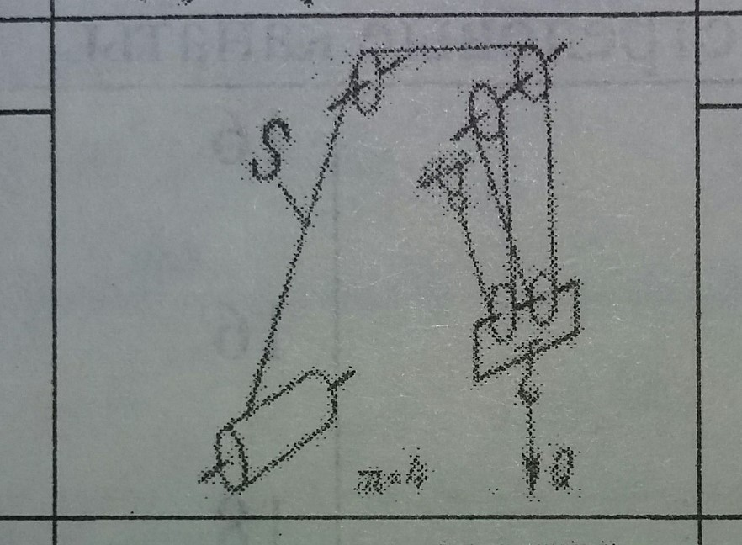
Рисунок 1. Схема запасовки каната
Примечание: принимаем сдвоенную схему запасовки каната, т.к. усилие на 1 канат слишком велико, берем 2 каната, и усилие на 1 канат уменьшается в 2 раза.

1.Канатно-блочная система
Рассчитываем разрывное усилие в канате и согласно ГОСТу выбирается стальной канат, выписываются его основные характеристики. Разрывное усилие в канате в канате определяется по формуле:
S_{p}≥S_{max}*k (1)
где k - коэффициент запаса прочности зависящий от режима работы механизма.
S_{max} – максимальное усилие в ветви каната, кН.
S_{max}=$\frac{Q_{H}*g}{a*m*η}$ (2)
где $Q_{H}$- номинальная грузоподъёмность, т
g - ускорение свободного падения, кгс∙м/с²;
a - количество концов каната закрепленных на барабане;
m – кратность полиспаста;
η – общий к.п.д. схемы запасовки каната.
η=η_{бл}*η_{бар}*η_{п} (3)
η_{п} – к.п.д. полиспаста,
α - угол обхвата блока канатом
z - количество блоков с определенным углом обхвата, согласно схеме запасовки каната
η_{бар} – к.п.д. барабана
η_{бар}(к)=0.95
η_{бл}= ${0.975}_{а=45°}^{1}*{0.96}_{а=90°}^{1}*{0.95}_{а=180°}^{3}$=0,802503
Определяем общий КПД схемы запасовки каната по формуле (3)
η=0.802*0,732*0,95=0.558
Определяем максимальное усиление в ветви каната по формуле (2), кН
S_{maх}=$\frac{25*9,8}{2*4*0.55}$=54,68
Рассчитываем разрывное усилие по формуле (1)
S_{p}≥50,68*5,5=300,78
Выбираем канат по разрывному усилию из приложения «Канаты стальные (выборочные данные)». По таблице определили, что 304 кН, так как это ближайшее число к рассчитанному разрывному усилию.

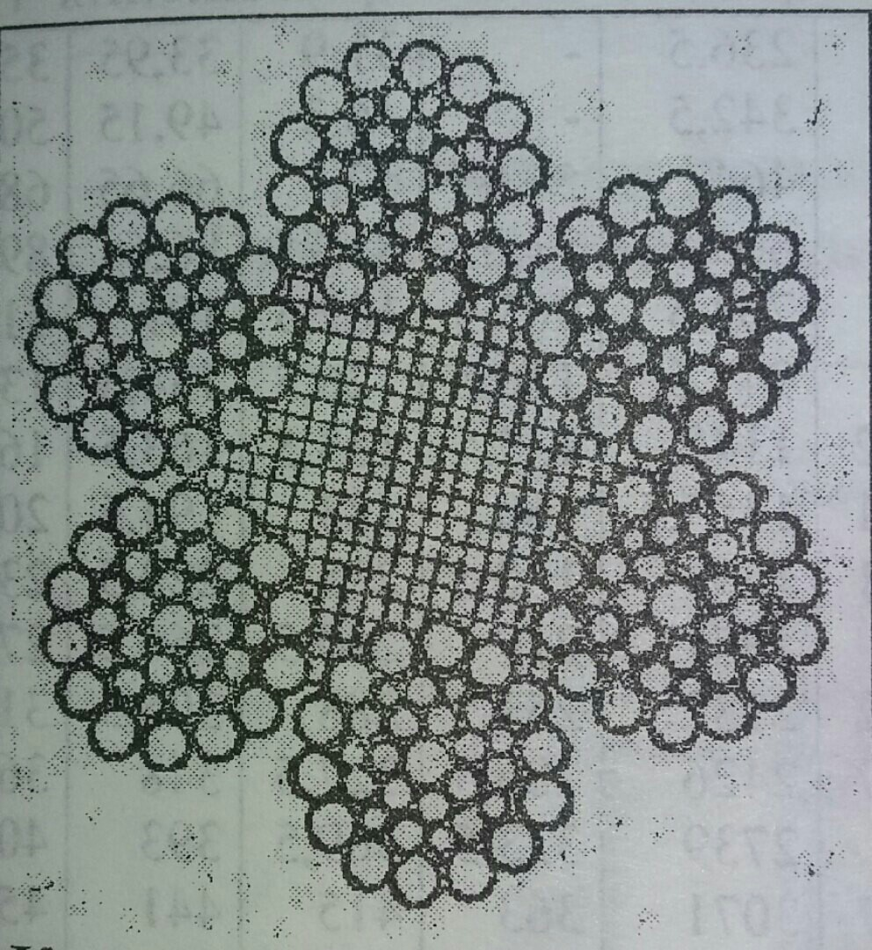
Рисунок 2. Канат двойной свивки типа ЛК-РО 6х36 проволок с одним органическим сердечником, ГОСТ 7668-80
Диаметр каната d_{k}=23,5 мм
Расчетная площадь сечения всех проволок 215,94 мм
Ориентировочная масса 1000 м смазанного каната 2130 кг
Маркировочная группа 1764 Мпа (180 кгс/мм²)
Разрывное усилие каната в целом S_{раз}=304 кН
Диаметр барабана определяется по формуле:
D_{б}≥d_{к}*(е -1) (6)
где d_{k}-диаметр каната
е- коэффициент зависящий от типа привода и режима работы машины
D_{б}≥23,5*(25-1)=564 мм
Длина нарезной части барабана определяется:
L_{H}=Z_{o}*t_{H} (7)
где t_{H}= d_{к}+2 - шаг нарезки, мм
Z_{o=} Z_{р}+ Z_{з}+ Z_{кр} - общее число витков нарезки, состоящее из числа рабочих, запасных и витковых креплений каната.
Z_{р}=$\frac{H_{п}*m}{π*D_{б}^{с}}$ (8)
где H_{п}-высота подъема,м
D_{б}^{с}-диаметр барабана, измеренный по средней линии навиваемого каната ($D_{б}^{с}$= D_{б}+d_{k})
Z_{з}=2÷3-число запасных витков
Z_{кр}=1÷3-число витков на креплении каната
Определяем полное число витков нарезки
Z_{р}=$\frac{59*4}{3,14*733}=102,46мм$
Z_{o}=103+3+3=109
Определяем длину нарезной части барабана по формуле (7)
L_{H}=109*37=4033мм
Определяем полную длину барабана при сдвоенном полиспасте:
L_{п}=L_{н}+5÷7*t_{н} (9)
L_{п}=2*4033+7*37=8399мм (т.к. принимаем 2 независимые лебедки)
L_{H/} D_{б}≤3÷3,5
4033/710=2,84
2,84≤3÷3,5
Определяем толщину стенки барабана
δ_{ст}=0,02*D_{б}+(6÷10) (10)
δ_{ст}=0,02*710+6=20,2 мм
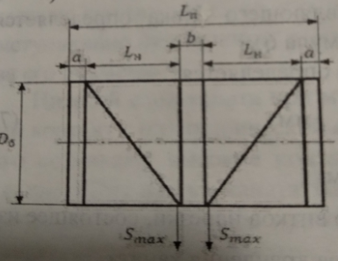

Рисунок 3. Расчетная схема барабана для одинарного полиспаста

2. Грузозахватные устройства и приспособления.
Грузозахватные устройства строительных машин должны: обеспечивать полное использование грузоподъемности крана: соответствовать свойствам, роду и форме перегружаемого груза; обеспечивать сохранность груза и минимальную затрату времени на его захват (навеску) и освобождение; иметь небольшую массу при необходимой прочности и долговечности в работе; удовлетворять требованиям техники безопасности при эксплуатации.
Грузозахватные устройства по назначению можно разделить на универсальные, обеспечивающие захват грузов различной конфигурации и размеров, и специальные, приспособленные для захвата грузов определенного вида.
По принципу действия грузозахватные устройства делятся на простые, полуавтоматические и автоматические.
Простые грузозахватные устройства (стропы, сетки, ковши, поддоны и др.) загружают, стропят к грузовому крюку крана и отстропливают вручную, что снижает производительность крана.
Полуавтоматические грузозахватные устройства отличаются тем, что одна из операций (в большинстве случаев отстропка) производится автоматически. К ним относятся: захват для универсальных контейнеров, захват для рулонов бумаги, ковши и сетки с крюками – самоотцепами и др. Автоматические грузозахватные устройства (грейферы, спредеры, электромагниты, вакуумные захваты) захватывают и освобождают груз без участия рабочих (стропальщика).

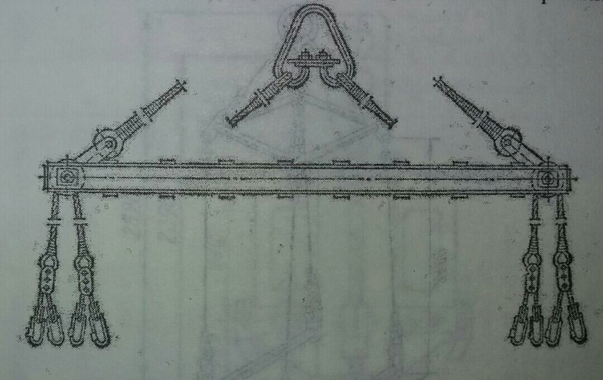
Рисунок 4. Траверса для подъема стеновых панелей
Грузоподъемность- 25т
Масса стропа – 1,883т
3. Расчет грузоподъемного механизма с канатно – блочной системой
Определение мощности привода и подбора двигателя.
При расчете мощности двигателя в повторно – кратковременном режиме работы возможны три случая:
- А. Фактическая продолжительность включения ПВ_{ф} соответствует одному из стандартных (номинальных) значений (ПВ_{н}= 15%; 25%; 40%; 60%; 80%; 100%), нагрузка постоянна. В этом случае по каталогу выбирается двигатель, мощность которого при заданном ПВ равна требуемой, т.е. N_{ст}=N_{к};
- Б. Фактическая продолжительность включения ПВ_{ф} не совпадает с номинальными значениями ПВ_{н}. В этом случае двигатель выбирается по номинальной мощность N_{н};
N_{н}=N_{ст}$\sqrt{\frac{ПВ_{ф}}{{ПВ}_{н}}}$ (11)
Где: ПВ_{н} – ближайшее большее стандартное значение относительной продолжительности включения;
В. Значение мощности переменны в течение цикла. В этом случае определяется средняя статистическая мощность N_{I} за цикл
N₁=K$\frac{\sum{N_{i}*t_{i}}}{t_{ц}}$ (12)
Где : N_{i} – различные значения статистической мощности за соответствующие промежутки времени t_{i}, времени в течение цикла продолжительностью t_{ц};
К – коэффициент перегрузок при пуске и торможении, К = 1,1÷1,3.
Полученная мощность пересчитывается по выражению (12), и по величине N_{н} выбирается двигатель соответствующей мощности.
Согласно исходным данным (приложение 1) рассчитывается статистическая мощность электропривода
N_{ст}=$\frac{Q_{н}*g*v_{п}}{η_{общ}}$ (13)
$v_{п}$– рабочая скорость, м/с.
$η_{общ}$ – общий к.п.д. механизма; $η_{общ}=η_{бл}*η_{п}*η_{б}*η_{л}$
$η_{л}$ – к.п.д. передачи между двигателем и барабаном (приложение 6)
$η_{бл},η_{п},η_{б}$ – определяется согласно ф.3.
N_{ст}=$\frac{0,6*25*9,8*0.28}{0,53}$= 47,14 кВт
Т.к. фактическая продолжительность включения ПВ_{ф} не совпадает с номинальными значениями ПВ_{н}, то для выбора двигателя рассчитываем номинальную мощность по формуле (11)

Основные параметры электродвигателя МТВ – 512-6: N_{дв} = 40 кВт; n_{дв}=725 об/мин; ПВ_{н} = 25%; В=B₄+B₅=424 H= 572; L=1111.
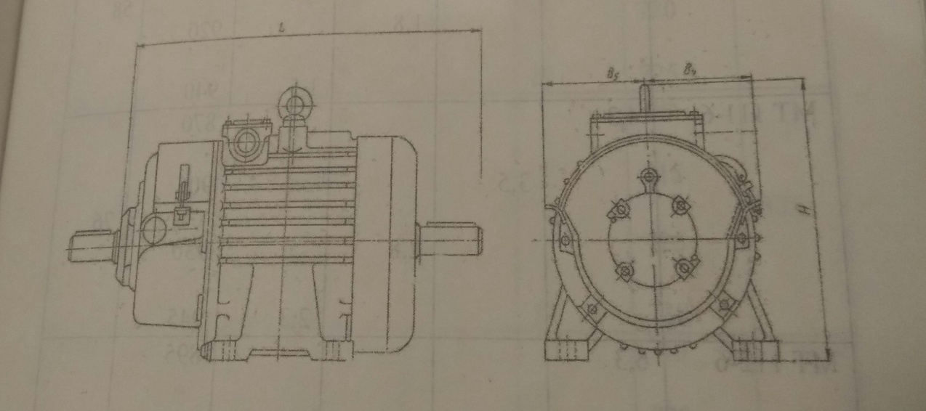
Рисунок 4 - эскиз электродвигателя серии МТВ с основными размерами.
Определяется общее передаточное число механизма и выбирается редуктор (передаточный механизма).

где n_{дв} – частота вращения вала электродвигателя, об/мин;
n_{бар} – частота вращения барабана, об/мин.
u₀$=\frac{725}{17,36}$=41,76
где υ_{п} – скорость подъема груза, м/мин;
m – кратность полиспаста механизма;
$D_{б}^{с}$ – определяется по формуле (8)
n_{бар} $=\frac{10*4}{3.14*0.7335}=17,36$ об/мин
Если в механизме отсутствует открытая передача, то общее передаточное число механизма равно передаточному числу редуктора т.е. u₀ = u_{р};
По передаточному числу (приложение 9) выбирается редуктор, выписывается тип, основные параметры и линейные размеры. При этом должны выполняться условия:
N_{р}≈ N_{дв(к)}; u_{р} ≈ u_{р(к)}; n_{р} ≈ n_{дв}
Основные параметры редуктора РЦ2 - 750: L = 1455; B = 650; H = 783.
В случае, когда передаточное число (u_{р}), значительно отличается от выбранного (u_{р(к)}), то необходимо уточнить фактическую скорость по формуле:

u_{p}^{(P)}– расчетное передаточное число редуктора;
u_{p}^{(к)} – принятое (выбранное) передаточное число редуктора.
Передаточное число незначительно отличается от выбранного, поэтому уточнять фактическую скорость не нужно.

Межосевое расстояние между валами и редуктором находится:

где В_{дв} – ширина электродвигателя, мм;
D_{б} – принятый по ГОСТу диаметр барабана, мм;
С – зазор между барабаном и двигателем, С ≥ 100мм:
$$А>\frac{424}{2}+\frac{710}{2}+100$$
$$А>667$$
По расчетам межосевое расстояние между валами редуктора не соответствует условию формулы (19), следовательно, выбираем "П" образную лебедку.
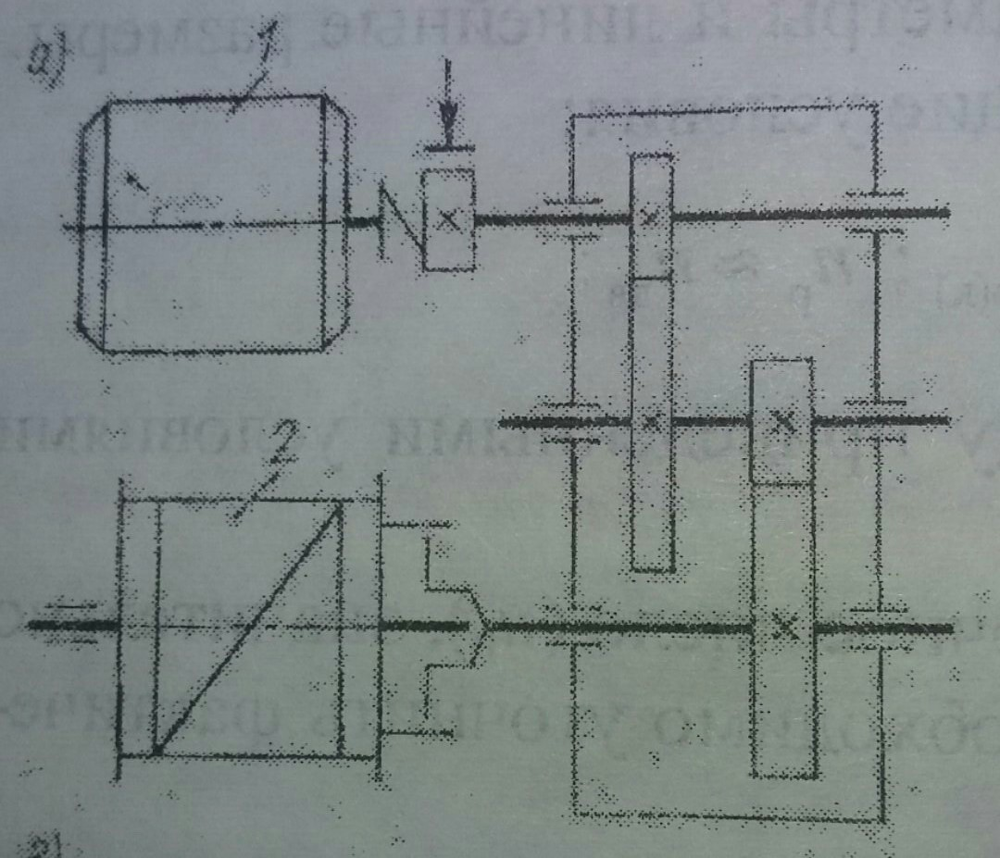
Рисунок. 5. Компоновочная схема лебедки.
1 – двигатель; 2 – барабан.

Исходя из передаточного числа, мощности и оборотов двигателя и межосевого расстояния принимаем редуктор типа Ц2 - 750
число оборотов быстроходного вала = 750 об/мин;
Передаточное число = 41,34;
максимальная мощность на быстроходном валу = 120 кВт.
Основные размеры:
L = 1455 мм; B = 650 мм; H = 783 мм.
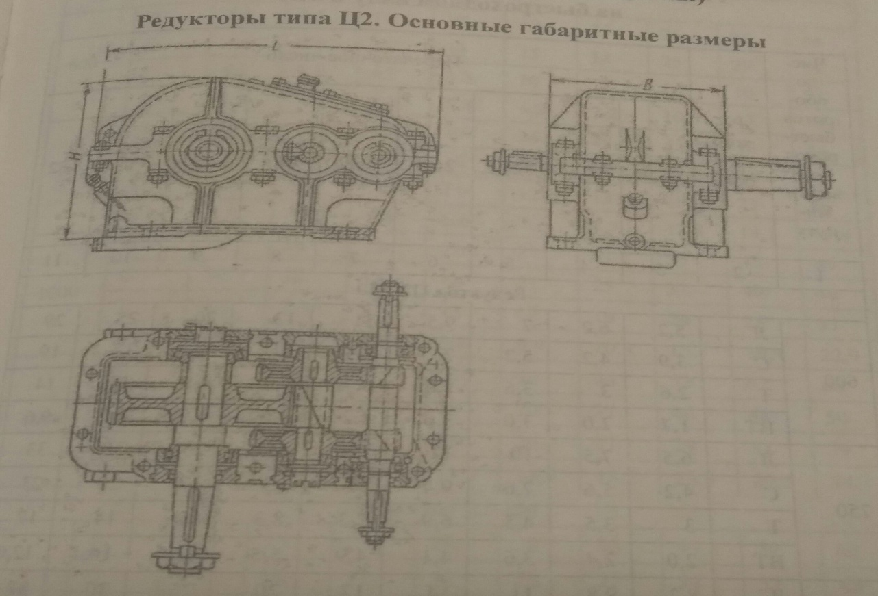
Рисунок 5 - эскиз редуктора Ц2 - 750 с основными размерами.

4. Остановы и тормозные устройства.
Тормозной момент по которому рассчитывают тормоз:
где М_{р} – крутящий момент на валу где установлен тормоз (обычно это быстроходный вал редуктора)
ß– коэффициент запаса торможения, зависящий от режима работы;
По нормам Росгортехнадзора: ß=1.5 – при легком режиме работы; ß=1.75 – при среднем; ß=2.0 – при тяжелом; ß=2.5– при весьма тяжелом.
$М_{т}=1,75*0,285=0,498 Н*м$
$М_{р}=\frac{25*9.81*0.7335*0.530157}{2*4*41,76}=0,285$ кНм
Выбрали тормоз ТКГ– 300

5. Расчет и выбор муфты.
Муфты выбираются в зависимости от передаваемого крутящего момента и условия работы по формуле:

где k₁ – коэффициент, учитывающий степень ответственности соединения
k₂ – коэффициент режима работы
k₃ коэффициент углового смещения (учитывается для выбора зубчатых муфт)
Рабочий момент на быстроходном валу редуктора рассчитывается:
$$М_{кр}=1,774*1,1*1,8*1=3,453 кН*м$$

$$М_{р}=\frac{25*9,81*0,7335}{2*4*41,76*0,530157}=1,774 кН*м$$
Выбрали втулочно – пальцевую муфту с тормозным шкивом, при условии, что: $М_{кр}^{к}≥М_{кр}^{р}$; $D_{ш}^{т}≥D_{ш}^{м}$
$D_{ш}^{т}$ – диаметр тормозного шкива тормоза, мм;
$D_{ш}^{м}$ – диаметр тормозного шкива муфты, мм.
$D_{ш}^{т}$ = 300 мм
$$D_{ш}^{м}=250 мм$$
$$D_{ш}^{т}≥D_{ш}^{м} ;300 мм≥250 мм$$
$М_{кр}^{к}≥М_{кр}^{р}$; 3453 Н*м$≥1774 Н*м$
6. Разработка кинематической (компоновочной) схемы привода
6.1 Разработка схемы привода осуществляется на основе предыдущих расчетов (см п. 1-5).

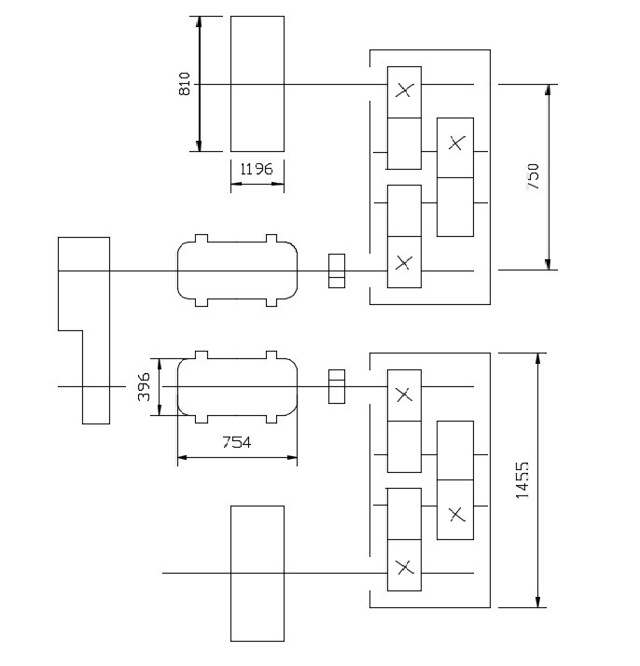
8399
710

7.Заключение и выводы по работе
На основе схемы запасовки каната и исходных данных (см Исходные данные стр. 3) для автокрана была подобрана траверса для подъема стеновых панелей грузоподъемностью 25 тонн и массой строп 1,883 тонны. Подъем и опускание грузозахватного механизма траверсы осуществляется с помощью двух канатов двойной завивки ЛК-РО 6*36 с одним орг. сердечником. Диаметр канатов = 23,5 мм. Канаты крепятся и навиваются на нарезные цилиндрические барабаны диаметром 710 мм и полной длинной 8399 мм с толщиной стенки 37 мм. Профиль обода сварного направляющего блока имеет диаметр 710 мм. Барабаны приводятся в движение двумя электродвигателями с фазовым ротором МТВ 512-6 мощностью 40 кВт (725 об/мин). Двигатели передают вращение барабанам с помощью передаточного механизма редуктора Ц2-750 мощностью 120 кВт (750 об/мин). При этом двигатели располагаются на быстроходных валах редуктора, барабаны - на тихоходных валах, в соответствие с «П» - образной схемой. Для остановки и удержания груза на быстроходных валах установлены колодочные тормоза ТКГ-300 с толкателями ТГМ-25 и тормозным моментом = 500 Н*м. Электродвигатели с лебедкой соединены втулочными муфтами с тормозными шкивами с номинальным вращающим моментом 1000 Н*м. Минимально допустимый диаметр шкива для муфты и тормоза = 25,0 мм. Так как реальное передаточное число редуктора незначительно отличается от выбранного. Для синхронизации работы электродвигателей и равномерного подъема и опускания грейфера электродвигатели соединены редуктором синхронизатором. Компоновочная схема лебедки представлена на рисунке 6.

